МИНОБРНАУКИ РОССИИ
Федеральное государственное бюджетное образовательное учреждение высшего образования
«ВЛАДИВОСТОКСКИЙ ГОСУДАРСТВЕННЫЙ УНИВЕРСИТЕТ» (ФГБОУ ВО «ВВГУ»)
Институт информационных технологий и анализа данных Кафедра информационных технологий и систем

ОТЧЕТ ПО ЛАБОРАТОРНОЙ РАБОТЕ
по дисциплине «Информатика и основы программирования»

Лабораторная работа 1. Основы Python

Студент  гр. БИН-26-02 |  | И. А. Тарасов
Преподаватель |  | И. О. Селезнев

Владивосток 2026
- Выполнение работы

Задание 1
В первом задании требуется создать четыре переменные c разными значениями и
вывести значение и тип каждой переменной в нужном порядке
Алгоритм решения первого задания представлен на рисунке 1.
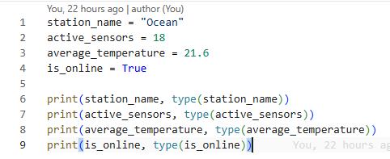
Рисунок 1 –Программа для первого задания
Вывод программы для первого задания представлен на рисунке 2.
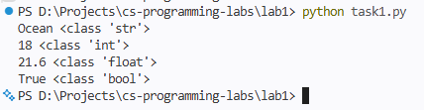
Рисунок 2 – Результат программы для первого задания
Программа получает значения, и выводит значение и тип каждой переменной в указанном порядке.

Задание 2
Во втором задании требуется создать переменные a, b и c со значениями 7, 4 и 3 и вычислить выражение: (a + b) * c^2 - a div b + a mod b
Алгоритм решения второго задания представлен на рисунке 3
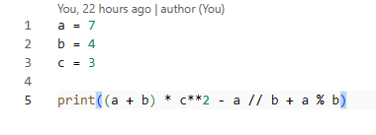
Рисунок 3 – Программа для второго задания
Вывод программы для второго задания представлен на рисунке 4.
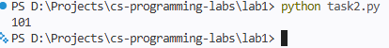
Рисунок 4 – Результат программы для второго задания
Программа получает значения от пользователя, преобразует их к необходимым типам
и выполняет расчет.

Задание 3
В третьем задании пользователь вводит длину и ширину площадки в метрах как два вещественных числа на отдельных строках. Программа должна вычислить площадь и периметр площадки
Алгоритм решения второго задания представлен на рисунке 5
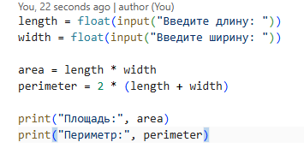
Рисунок 5 – Программа для второго задания
Вывод программы для второго задания представлен на рисунке 4
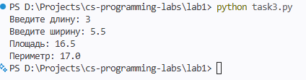

Рисунок 6 – Результат программы для третьего задания

Программа получает значения от пользователя, преобразует их к необходимым типам
и выполняет расчет

Задание 4
В третьем задании Пользователь вводит продолжительность поездки в секундах как неотрицательное целое число. Перевести значение в часы, минуты и секунды без использования готовых функций работы со временем. Результат вывести в формате HH:MM:SS, дополняя каждую часть ведущим нулем до двух цифр
Алгоритм решения второго задания представлен на рисунке 7
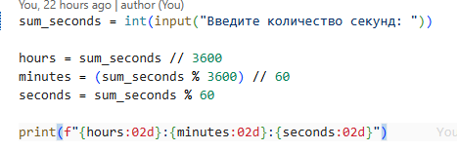
Рисунок 7 – Программа для второго задания
Вывод программы для второго задания представлен на рисунке 8
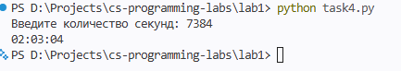
Рисунок 8– Результат программы для третьего задания
Программа получает значения от пользователя, преобразует их к необходимым типам
и выполняет расчет

Задание 5
В третьем задании пользователь последовательно вводит расстояние в километрах, расход топлива в литрах на 100 километров и стоимость одного литра топлива. Необходимо вычислить необходимое количество топлива и его полную стоимость. Оба результата вывести с двумя цифрами после десятичной точки
Алгоритм решения второго задания представлен на рисунке 9
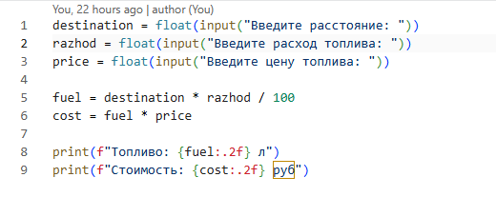

Рисунок 9 – Программа для второго задания
Вывод программы для второго задания представлен на рисунке 10
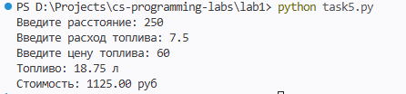

Рисунок 10 – Результат программы для третьего задания
Программа получает значения от пользователя, преобразует их к необходимым типам
и выполняет рас

